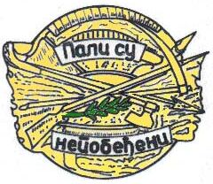
Удружење породица палих
бораца ратова од 1990 год.
Републике Србије



У име Удружења породица палих бораца ратова од 1990-1999.год Републике Србије, честитамо Вам
Нову 2015. годину и Божићне празнике!

Желим Вам добро здравље, срећу,
успех и добро расположење.

Нека Вас срећа прати у Новој години.
Председник Сава Пауновић

